Всеукраїнська академія наук (ВУАН) — 1921–1936 рр.

Яснопольський Леонід Миколайович
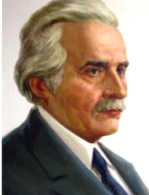
(1873–1957)

Радянський економіст, фахівець у галузі політичної економії, бюджетного права, статистики й економіки вугільної промисловості, академік ВУАН за спеціальністю: економіка (29.06.1925).
Діяльність:
професор Університету Св. Володимира (1910), професор Київського інституту народного господарства (1920), голова Ради (тоді – Комісії) по вивченню продуктивних сил України (1926–1930), репресований, перебував у в'язницях і таборах (1937–1942), науковий співробітник Інституту економіки АН УРСР (з 1943 – до кінця життя). Наукові праці в галузі фінансів та кредиту, банківської справи, економічної історії, економічної географії, соціології та соціальної статистики.
Праці:
Положение вопроса о ценности в современной теории экономической науки. X., 1902.
Социология и социальная статистика: Вступительная лекция, чит. в Харьк. ун-те 22 февр. 1903 г. Харьков, 1905.
Доходы и расходы г. Киева с конца 60-х г. Известия Киевской городской Думы. 1905. № 4. С. 60–81.
Государственные доходы и расходы. М., 1907.
Государственный банк. Вопросы государственного хозяйства и бюджетного права. Вып. I. С.-Пб.: Тип. т-ва «Обществ, польза», 1907. С. 233–282.
Русский госбюджет в 1908 г. Русская Мысль, 1908. № 2. С. 113–133.
Бюджетная политика в 1907 г. Русская Мысль, 1908. № 4. С. 57–69.
Бюджетная централизация. Московский Еженедельник. 1908. № 49. С. 17–31.
Из области нашего бюджетного права. Известия Санкт-петербургского Политехнического института. 1908. Т. 9. Вып. 1. С. 123–140.
Русский госбюджет в 1909 г. Русская Мысль. 1909. № 9. С. 139–158.
Бюджет и бюджетное право. (Обзор русской литературы). Критическое обозрение. 1909. № 2. С. 13–24.
Очерки русского бюджетного права. I. Исторический обзор составления наших государственных росписей и бюджетная реформа Татаринова. М.: Издание В.П. Рябушинского, 1912. XV, 298 с.
Значение русско-германского торгового договора. Труды Юго-Западного отделения Российской экспортной палаты. К., 1913. Вып. 9. С. 7–8.
Банковая энциклопедия. Т. 1: Коммерческие банки. История, современная организация и деятельность коммерческих банков на Западе. Русский Государственный банк и его коммерческая деятельность. К.: Изд-во Банковой Энциклопедии, 1914; Т. 2: Биржа. История и современная организация фондовых бирж на Западе и в России. Биржевые сделки. Биржи и война. К.: Изд-во Банковой Энциклопедии, 1914.
Зачатки коммерческого банковского кредита в России (Банковская энциклопедия под ред. Л. Н. Яснопольского). Т. 1. К., 1914.
Финансовая мобилизация. Русская мысль. 1914. № 11. С. 127–152.
Русские города и воєнная налоговая реформа. Киевские городские известия. 1914. № 11. С. 3–19.
Воєнная налоговая реформа. Русская мысль. 1915. № 2. С. 1–23.
Биографическая заметка об А.А. Руссове. Статистический вестник. 1915–1916. Кн. 3–4. С. 53–64.
Торговые сношения России с Францией. К., 1918.
Эмиссия в 1921/22 г., 1922/23 г. Хозяйство Украины. 1923. № 1. С. 3–6.
Новая фаза нашей эмиссии. Хозяйство Украины. 1923. № 3. С. 1–4.
В редакцию журнала «Хозяйство Украины». Хозяйство Украины. 1925. № 7–8. С. 169–170.
Кредитные учреждения на Украине. Хозяйство Украины. 1925. № 1–2. С. 13–15; № 3. С. 23–33.
К вопросу о капиталах в металлической промышленности. Х.: Издание Госплана УССР, 1927. 82 с.
Восстановительный процесс в нашем денежном обращении и задачи валютной политики. М.: Финансовое изд-во НКФ СССР, 1927. 75 с.
Теория торгового и платежного баланса. Экономика и политика внешней торговли. Сборник под ред. М.Н. Соболева. М.: Изд-во Наркомторга СССР и РСФСР, 1928. С. 21–45.
Нариси економічної географії УРСР. Т. 1. (К.Г. Воблий, Л.Е. Горелік, П.І. Пустоход, І.Н. Романенко, Л.М. Яснопольський [та ін.]. Відп. ред. Я.Г. Фейгін). К.: Вид-во АН УРСР, 1949. 536 с. (АН УРСР. Ін-т економіки).
Каменноугольная промышленность Донецкого бассейна. Т. 1–2. К.: Изд-во АН УССР, 1956–1957.
Публікації, присвячені Л.М. Яснопольському:
Небрат В.В. Історико-фінансові дослідження в українській економічній думці ХІХ — початку ХХ ст. [Текст] / В.В. Небрат // Економіка України. — 2013. — № 3 (616). — С. 77–85.
Небрат В. Дослідження фінансових механізмів радянської індустріалізації в українській економічній літературі / В.Небрат, Н.Горін // Галицький економічний вісник. — 2012. — №4(37). — с.112-123.
Небрат В. В. Економічна думка України радянської доби / [Небрат В. В.] // Історія економічних вчень : підручник / за ред. Тарасевича В. М., Петруні Ю. Є.. - Київ : Центр учбової літератури, 2016. - Тема 8.3. - С. 288-303.
* * *

Левитський Володимир Фавстович
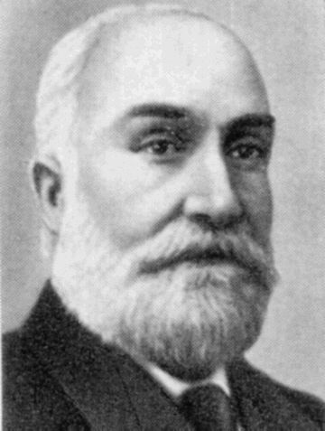
(1854–1939)

Історик народного господарства та економічної думки, доктор політичної економії та статистики (1899), професор (1900), академік ВУАН за спеціальністю: історія народного господарства (09.03.1925).
Діяльність:
ординарний професор кафедри поліцейського права Харківського університету (1900 р.), ординарний професор кафедри політичної економії та статистики Харківського університету (1902 р.), ректор Харківського університету (з грудня 1919 – липень 1920), професор Харківського сільськогосподарського ін-ту (від 1920 і до 1931).
Праці:
Вопрос о методе политической экономии в новейшей германской литературе. Юридический вестник. Изд. Моск. Юридич. Общества. № 9. 1884. С. 581–605.
Вечно наследственная аренда земель. Юридический вестник, 1885. № 6–7.
Лекции по истории хозяйственного быта, читанные в Демидовском юридическом лицее в 1885/6 году. Ярославль, 1885.
Вопрос о чиншевом владении. Русская мысль, 1886, кн. 3.
Аграрный вопрос в России, с точки зрения основных течений в развитии современного народного хозяйства. Харьков: Тип. Адольфа Дарре, 1906. 58 с.
Задачи и методы науки о народном хозяйстве. Ярославль: Типо-литогр. Г.В. Фальк, 1890. 254 с.
Предмет, задача и метод науки полицейского права. Х.: Типография Адольфа Дерре, 1894. 25 с.
Земледельчиские артели Херсонской губернии. Русская мысль. 1896. № 9. С. 49.
Сельскохозяйственный кризис во Франции (1862–1892). Харьков: Тип. Адольфа Дарре, 1899. 256, 11 с.
Описание Черниговской губернии. Харьков: Тип. Адольфа Дарре, 1901. 21 с.
Предмет, задача и метод науки полицейскаго права. Антологія української юридичної думки. К., 2003. Т. 5: Поліцейське та адміністративне право. С. 333–355.
Сельскохозяйственный кризис во Франции (1862–1892). Харьков: Тип. Адольфа Дарре, 1899. 256, 11 с.
Вопрос и метод политической экономии в новейшей Германской литературе. Юридический вестник. 1884. № 12. С. 581–605.
Вопрос о чиншевом владении. Русская мысль, 1886, кн. 3.
Вечно наследственная аренда земель. Юридический вестник, 1885, № 6-7.
Земледельческие артели Херсонской губернии. Русская мысль, 1896, кн. 9.
Некоторые черты современного положения экономических знаний. Русское экономическое обозрение, 1901, № 9.
Значение кустарных промыслов в народном хозяйстве. Народное хозяйство, 1902, кн. 2.
Аграрный вопрос в России, с точки зрения основных течений в развитии современного народного хозяйства . Харьков: Тип. Адольфа Дарре, 1906. 58 с.
К вопросу об экономическом значении крупних и мелких заводско- земледельческих хозяйств. Х.: Тип. А. Дарре, 1907. 36 с.
История политической экономии в связи с историей хозяйственного быта. Вып. 1: Греция, Рим и Средние века. Харьков, 1907. 126 с.; 1914. 487 с.
Публікації, присвячені В.Ф. Левитському:
Небрат В.В. Левитський Володимир Фавстович / В.В. Небрат / Інститут історії НАН України // Енциклопедія історії України : у 10 т. / редкол. : В.А. Смолій (голова) та ін. – Т. 6 – К. : Наукова думка, 2009. – С. 80–81. Режим доступу: http://www.history.org.ua/?termin=Levitsky_V_F
Небрат В.В. Левитський Володимир Фавстович // Енциклопедія сучасної України. Режим доступу:
esu.com.ua/search_articles.php?id=53707
Інформація на сайті Харківського університету: http://www.univer.kharkov.ua/ru/general/our_university/rectors?cat=26&ofs=0

Солнцев Сергій Іванович
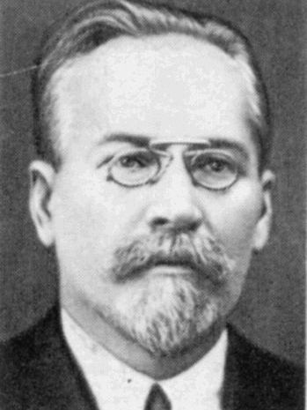
(1872–1936)

Радянський економіст, фахівець в області загальноекономічної теорії і методології, академік ВУАН за спеціальністю: економіка (01.10.1927), академік АН УРСР та АН СРСР (1929).
Діяльність:
магістр політичної економіки та статистики, професор Санкт-Петербурзького (1904–1913), Томського (1913–1917) та Новоросійського університетів (1917–1920), Одеського інституту народного господарства (1921), Петроградського (Ленінградського) університету (1922–1936); ректор Імператорського Новоросійського університету (17 березня 1920 – 10 липня 1920) (сьогодні – Одеський національний університет імені І.І. Мечникова).
Праці:
Рабочие бюджеты в связи с теорией «обеднения»: Социально-экономический очерк по данным Берлинской бюджетной статистики. Смоленск: Электро-типо.-лит. Я.П. Подземского, 1907.
Этический элемент в русской экономической литературе: (К вопросу о методологии в политической экономии). Познание России. 1909. Кн. 11.
К некоторым итогам последней профессионально-промышленной переписи в Германии 12 июня 1907. Записки Императорского Русского технического общества. 1909. № 3.
Заработная плата как проблема распределения. СПб., 1911.
Общественные классы. Важнейшие моменты в развитии проблемы классов и основные учения. Известия Томского университета. 1919. Кн. 69.
Введение в политическую экономию: Предмет и метод. Пг., 1922.
Рабочие бюджеты в связи с теорией «обеднения» : Социально-экономический очерк (по данным берлинской статистики). М.: Госиздат, 1923.
Земельная рента в крестьянском хозяйстве. Государственный институт опытной агрономии. Известия отдела сельскохозяйственной экономии и статистики. Л., 1929. Вып. VIII.
Публікації, присвячені С.І. Солнцеву:
Орешкин В.В. Солнцев Сергей Иванович. БСЭ. Т. 24, ч. 1. С. 154.
Одеський національний університет імені І.І. Мечникова. Історія та сучасність (1865–2015): кол. авт.; гол. ред. І.М. Коваль; Одес. нац. ун-т ім. І.І. Мечникова. Одеса: ОНУ, 2015. С. 68.
Професори Одеського (Новоросійського) університету: біогр. слов. ОНУ iм. I.I. Мечникова, Наук. б-ка. Вид. 2-ге, доп. Одеса: Астропринт, 2005. Т. 1: Ректори. С. 69–74.
Пустарнаков В.Ф. Университетская философия в России: Идеи. Персоналии. Осн. центры. СПб.: Изд-во Рус. Христиан. гуманит. ин-та, 2003. 916, [2] с.
Антология социально-экономической мысли в России. Дореволюционный период (под ред. А.И. Кравченко). СПб.: Изд-во РХГИ, 2000.
Петербургская академия наук в истории академий мира. СПб., 1999.
Широкорад Л.Д. Академик С.И. Солнцев: основные этапы жизненного и творческого пути. Петербургская академия наук в истории академий мира: к 275-летию Акад. наук: материалы Междунар. конф. (28 июня – 4 июля 1999 г.): в 4 т. [редкол.: Э.А. Тропп (отв. ред.) и др.]. СПб.: СПб. науч. центр, 1999. Т. 4. 336 с.
Профессора Томского университета: биогр. слов. (отв. ред. С.Ф. Фоминых). Томск: Изд-во Томского ун-та, 1996. Вып. 1: 1888–1917.
Боровой С.Я. Воспоминания.М., 1993.
Экономическая энциклопедия. Политическая экономия. Т. 4. М., 1979.
История русской экономической мысли. Т. 3, ч. 1, гл. 608. Под ред. А.И. Пашкова. М., 1966.
Маслов П.П. Сергей Иванович Солнцев. Вестник АН СССР. 1936. № 8–9.
Пашуканис Е.Б. Записки об ученых трудах проф. С.И. Солнцева. Записки об ученых трудах действительных членов Академии наук по Отделению гуманитарных наук, избранных 12.01.1929 г. и 13.02.1929 г. Л., 1930.
Деятели мировой науки. С.И. Солнцев. Наука и техника. 1928. № 44.
Вознесенский А. Краткий обзор русской литературы по политической экономии за 1923 г. Записки Научного общества марксистов. 1924. № 6 (2).
Отчет о состоянии и деятельности Императорского Санкт-Петербургского университета за 1912 г. СПб., 1913.
* * *

Шліхтер Олександр Григорович
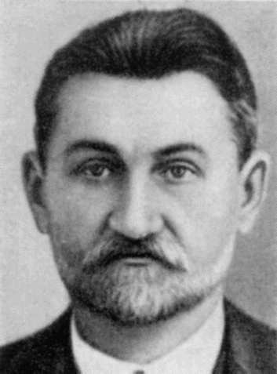
(1868–1940)

Учений-економіст, доктор економічних наук (1935), академік АН УРСР за спеціальністю: економіка (29.06.1929) і АН Білоруської РСР (1934).
Діяльність:
голова соціально-економічного відділення АН УРСР (1929–1930), віце-президент АН УРСР (1931–1938), голова Ради з вивчення продуктивних сил України АН УРСР (з 1934), директор Українського інституту марксизму-ленінізму і президент Всеукраїнської асоціації марксистсько-ленінських інститутів (1930–1933). Автор економічних, історичних і публіцистичних праць. Автор економічних, історичних і публіцистичних праць. Зокрема, він обґрунтовував економічну доцільність АІКів.
Праці:
Экономическое положение крестьян и «инородцев» Туруханского края. Красноярск, 1916.
Кустарные промыслы Енисейской губ. Красноярск, 1915.
К вопросу о ренте городских земель. M., 1919.
Проблеми соціялістичної реконструкції сільського господарства. Харків, 1930.
На баррикадах революции. Харьков, 1927.
Ильич, каким я его знал. Л., 1926.
Публікації, присвячені О.Г. Шліхтеру:
Пащенко В.В. Державно-політична діяльність О. Шліхтера в Україні: автореф. дис. ... канд. іст. наук: 07.00.01; Київ. нац. ун-т ім. Т. Шевченка. К., 2012. 15 c.
Жуковський А. Шліхтер Олександер. Енциклопедія українознавства: Словникова частина: в 11 т. Наукове товариство імені Шевченка; гол. ред. проф., д-р Володимир Кубійович. Париж; Нью-Йорк: Молоде життя; Львів; Київ: Глобус, 1955–2003. Словникова частина. Т. 10.
Горовський Ф.Я. Шліхтер Олександр Григорович. Українська радянська енциклопедія: в 12-ти т. (гол. ред. М.П. Бажан; редкол. О.К. Антонов та ін.). 2-ге вид. Т. 12: Фітогормони – Ь. К.: Голов. ред. УРЕ, 1985. С. 421.
Шлихтер Александр Григорьевич. Гражданская война и военная интервенция в СССР: Энциклопедия. Москва: Советская Энциклопедия, 1983. С. 665–666.
Шліхтеру О.Г. Меморіальні дошки. Київ: Енциклопедичний довідник. К., 1981. С. 701.
Лубенский Пётр, Ванцак Борис. Главная удача жизни: Повесть об Александре Шлихтере. Москва: Политиздат, 1980. 367 с. (Пламенные революционеры).
Шлихтер Б.А. Шлихтер Александр Григорьевич. Большая Советская Энциклопедия. 3-е изд. Т. 29. М., 1978. С. 437–438.
Румянцев А.М., Орешкин В.В. Выдающийся революционер и ученый экономист. Шлихтер А.Г. Аграрный вопрос и продовольственная политика в первые годы Советской власти. М., 1975.
Лубенський Петро, Ванцак Борис. Олександр Григорович Шліхтер. К., 1973.
Українська радянська енциклопедія. Т. 16: Цементація – Ь. К.: Головна редакція УРЕ, 1964. С. 347–348.
Ровнер О.С., Королик Р.Я. Олександр Григорович Шліхтер: Бібліографічний покажчик. К., 1958.

